Spurenlesen im Schnee

Wenn man wissen möchte, wer diesen Weg schon vor einem gegangen ist, muss man ganz genau hinschauen. Fußspuren bleiben nicht lange, aber mit ein bisschen Glück kannst du vielleicht herausfinden, wer hier lang gelaufen ist.

Viel Spaß!

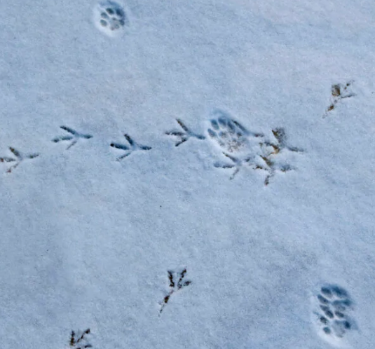

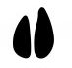
Reh Fuchs Hund Waschbär
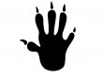
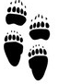

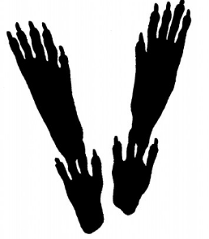
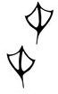
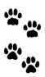
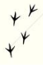
Vogel Katze Ente Bär

Igel Eichhörnchen Pferd Mensch

